Jahreskonferenz 2023 der ABC-ModeratorInnen
Selbsthilfegruppen im Bundesverband Burnout und Depression e.V.
Am 23. September 2023 herrscht in einem Besprechungsraum eines Hostels in Frankfurt am Main ein reges Treiben: Die ModeratorInnen der deutschlandweiten ABC-Selbsthilfegruppen treffen für eine zweitätige Konferenz ein.
ABC steht für das Andere-Burnout-Café und ist eine themenzentrierte Selbsthilfegruppe des Bundesverband Burnout und Depression e. V. (BBuD). Diese werden mittlerweile in vielen deutschen Städten in Präsenz sowie Online angeboten.
Nach den von den Pandemieeinschränkungen geprägten Jahren kann das Treffen in Frankfurt am Main endlich wieder in Präsenz stattfinden. Es ist schön, den Gründer des Verbands sowie die ModeratorInnen aus anderen Städten persönlich kennenzulernen und sich mit ihnen über unterschiedliche Themen auszutauschen. Das Treffen ist für zwei Tage geplant und die Agenda ist voll. Nach dem Kennenlernspiel gehen wir zur Tagesordnung über.
Der Verband ist eine gemeinnützige Organisation, die ModeratorInnen führen die Selbsthilfegruppen auf ehrenamtlicher Basis durch. Nichtsdestotrotz beinhaltet dieser Einsatz eine Reihe von organisatorischen und veranstaltungstechnischen Aspekten, die in der Arbeit mit den Gruppen berücksichtigt werden müssen. Es gilt, die Prozesse möglichst schlank und übersichtlich zu gestalten.
Auch der Ablauf in den Selbsthilfegruppen kommt in der Runde zur Sprache. Es gibt zwar einen Rahmen, die Gestaltung erfordert aber auch eine gewisse Flexibilität, je nach Thema und Teilnehmeranzahl. In jeder Sitzung der Selbsthilfegruppen wird nicht nur ein bestimmtes Thema im Zusammenhang mit Burnout und Depression behandelt, sondern die ModeratorInnen bauen auch Lösungsansätze ein, welche von den Teilnehmern gleich in der Gruppe in Form von Übungen ausprobiert werden können. Dies bedeutet einen gewissen intellektuellen Einsatz. Daher beschließen die ModeratorInnen auch einige körperliche Übungen in den Gruppenablauf einzubauen. So kann die Kopfarbeit durch den Körpereinsatz kompensiert und das Erlernte besser verarbeitet werden.
Besonders spannend ist der Gastbeitrag von HelloBetter zu digitalen Gesundheitsangeboten für Betroffene. Es handelt sich dabei um ein Online-Therapieangebot auf Rezept. Marius Mainz von HelloBetter erläutert, dass dieses Angebot für unterschiedliche Krankheitsbilder vorhanden ist. Für uns geht er insbesondere auf die Möglichkeit der Soforthilfe bei Erschöpfung und Burnout ein. Es stellt sich heraus, dass die sogenannte App auf Rezept vielen von uns bisher unbekannt war. Dabei ist HelloBetter neben unseren Selbsthilfegruppen eine solide Möglichkeit, eine Form von Therapie oder Unterstützung bei Erschöpfung oder Burnout zu bekommen, solange man z. B. auf einen Therapieplatz wartet.

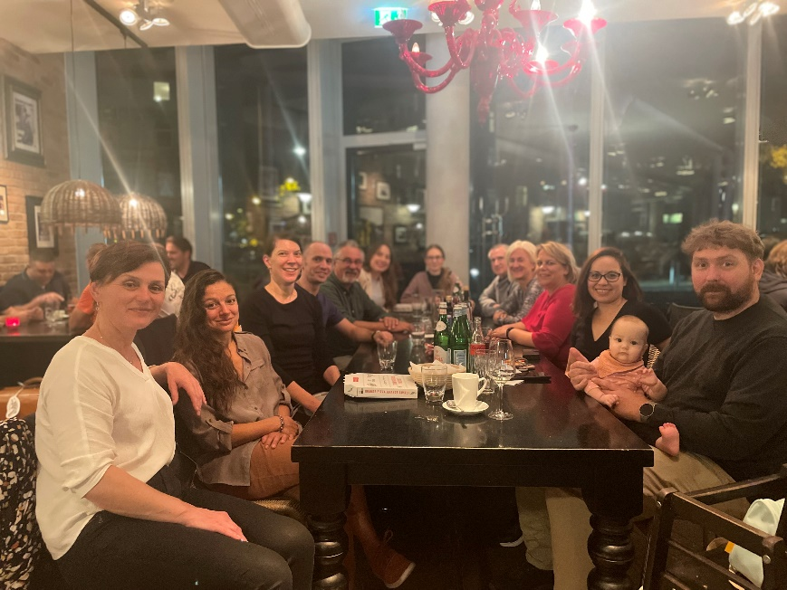
ModeratorInnen-Konferenz 2023 - Den austauschreichen Samstag lassen die ModeratorInnen bei einem gemütlichen und leckeren Abendessen in der schönen Osteria des Hostels ausklingen.

Am Sonntag, dem 24. September, geht es mit der Agenda weiter. Unter anderem berichtet Thomas Grünschläger, der Gründer des BBuD, über weitere Angebote des Verbands. Diese beschränken sich mittlerweile nicht nur auf reine Selbsthilfe. Sie beinhalten z. B. auch das Lachtelefon, Beratung für Betroffene und ihre Angehörigen sowie die Initiative für Gesundes Leistungsklima mit Präventionsangeboten für Unternehmen. Vor allem durch das letztere soll der Bundesverband eigene Mittel erwirtschaften, um unabhängiger von staatlicher Förderung zu werden. Diese Mittel, sowie die Mitgliedsbeiträge, Spenden und die staatliche Förderung werden für die Durchführung der gemeinnützigen Aufgaben des BBuD verwendet.
Die Nachfrage nach den Angeboten des BBuD wächst stetig. Erschöpfung, Burnout oder Depression sind zwar – sowohl beruflich als auch privat – immer noch Tabuthemen in unserer Gesellschaft, aber an den wachsenden Teilnehmerzahlen in den Selbsthilfegruppen erkennen wir, dass diese Erkrankungen heute ein bedeutsames Thema sind und wohl in absehbarer Zeit auch bleiben werden.
Die Betroffenen freuen sich, dass es unsere Selbsthilfegruppen gibt. Dort finden sie einen offenen Umgang mit der sie belastenden Situation vor und können in den Austausch mit Gleichgesinnten treten. Hier wird ein erstes Auffangen in schwierigen Lebensumständen geboten, während der Betroffene allein vielleicht noch keine Klarheit über seine Situation findet. Die konkreten Lösungsansätze, die während der Sitzung angeboten und direkt geübt werden können, tragen zur nachhaltigen Verhaltensänderung und somit zur ersten Verbesserung des Zustands bei. Nicht zuletzt spielt eine Rolle, dass die Gruppensitzungen vertraulich behandelt werden, aber auch Zuverlässigkeit und Empathie bieten, die die Betroffenen nicht immer in ihrem Umfeld erfahren.
Als Moderatorin des ABC Nürnberg bin ich mit Leib und Seele bei diesem Ehrenamt dabei und bin stolz, ein Teil des BBuD zu sein. Ich bin sehr dankbar für dieses persönliche Treffen in Frankfurt am Main, für die Möglichkeit des offenen, herzlichen und inspirierenden Austauschs mit den ModeratorInnen der anderen ABC-Gruppen.
Sollte das Thema Erschöpfung, Burnout oder Depression Dich in irgendeiner Form betreffen, lade ich Dich herzlich ein, Dich auf den Seiten des Verbands zu informieren: und zwar lieber früher als später. Warte nicht, bist Du von einer Schwärze umgeben wirst und keinen Ausweg, kein Licht mehr siehst.
Wir im BBuD können Dir mehr und besser helfen, als du denkst.
Auch für Spenden sind wir immer dankbar, denn wir wollen unseren Einsatz nicht nur im Moment, sondern nachhaltig wirksam gestalten. Denn auch den Betroffenen, die morgen zu uns kommen, wollen wir eine zuverlässige helfende Hand sein.
Alena Kountin
Moderatorin ABC Nürnberg

